Дорогий брате,

Я хотів би висловити вам свою любов і повагу.
У мене на серці було поділитися з вами надзвичайною радістю від Ісуса. Захоплююче відкриття, яке багато людей забувають, а саме:

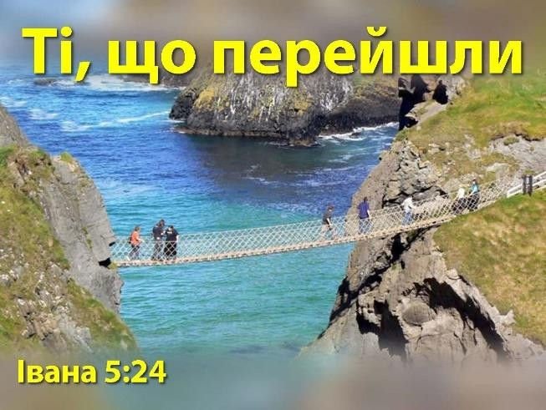
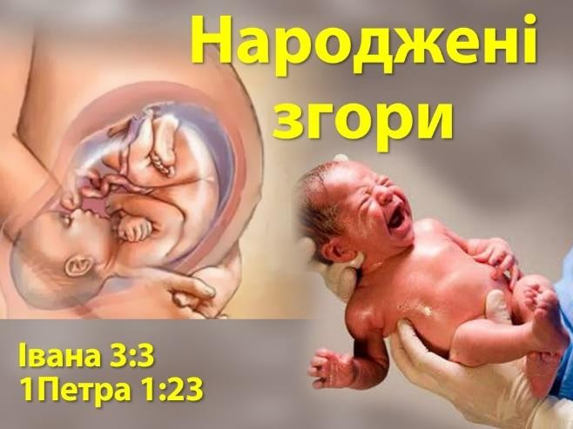
Ми святі люди
1. Народжені згори - Івана 3:3 і 1 Петра 1:23 | 2. Ті, що перейшли - Івана 5:24
3. Всиновлені - Eф. 1:5 | 4. Книга життя Агнця - Об. 13:8 і 21:27
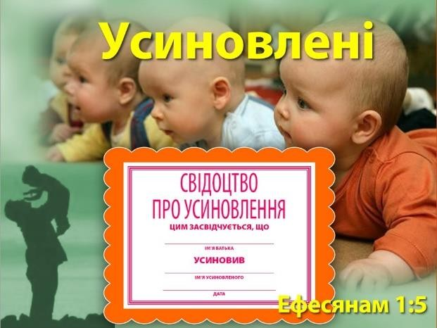
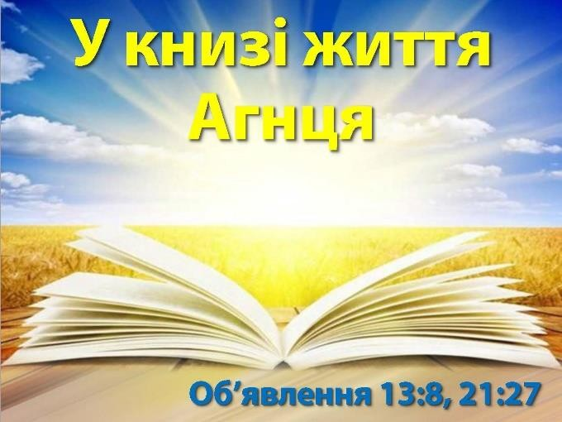

5. Громадяни неба - Фил. 3:20 | 6. Синівство – Рим. 8:15 і Гал. 3:26
7. Прищеплені - Рим.11:17 і 11:24 | 8. Послання до святих - Еф. 1:1 і Фил. 1:1 і Кол. 1:2
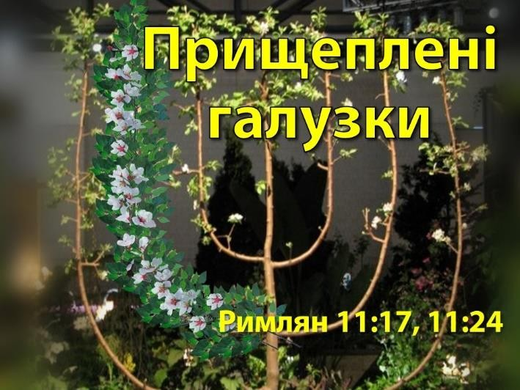
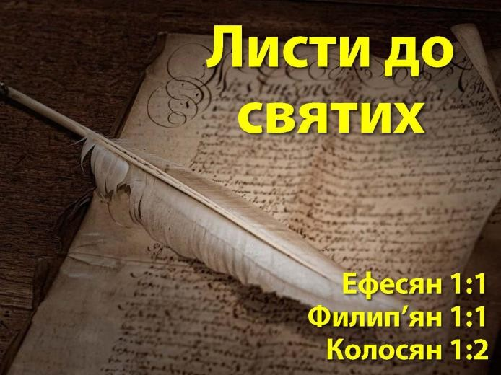
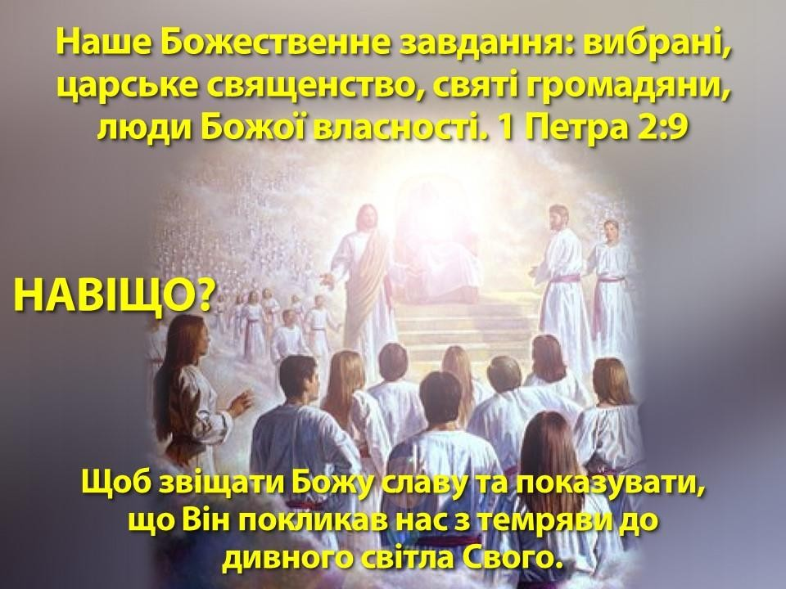
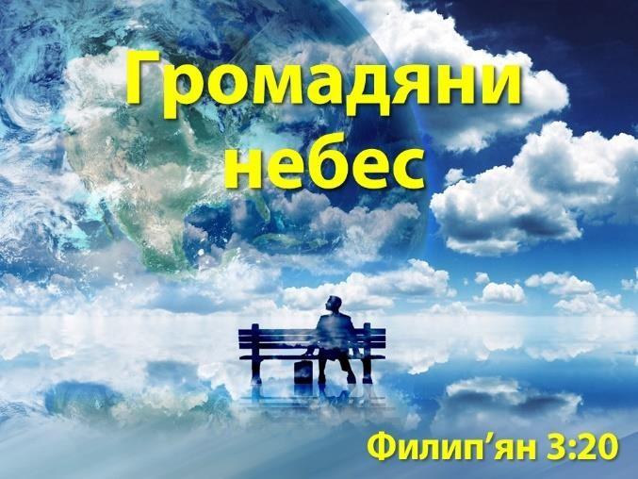
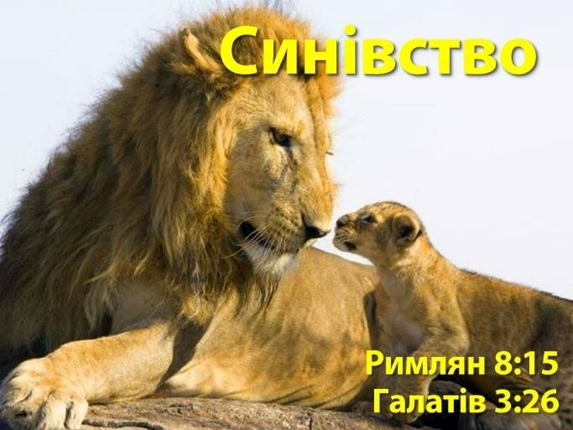

Хто ми: святі чи грішники?
Євреїв 13:12: мета смерті Христа - зробити нас СВЯТИМИ - тому то Ісус, щоб кров'ю Своєю людей освятити, постраждав поза брамою.

2 Петра 1:4: бути учасниками Божої істоти - Через них даровані нам цінні та великі обітниці, щоб ними ви стали учасниками Божої Істоти, утікаючи від пожадливого світового тління.
1 Петра 2:9: невідомий (не усвідомлений/не осягнутий) - Але ви вибраний рід,

священство царське, народ святий, люд власности Божої, щоб звіщали чесноти Того, Хто покликав вас із темряви до дивного світла Свого
1 Петра 1:3-5 Нове народження – воскресіння – захищені

Благословенний Бог і Отець Господа нашого Ісуса Христа, що великою Своєю милістю відродив нас до живої надії через воскресення з мертвих Ісуса Христа, на спадщину нетлінну й непорочну та нев'янучу, заховану в небі для вас, що ви бережені силою Божою через віру на спасіння, яке готове з'явитися останнього часу.
Святі, не грішники.
Наша небесна ціль: ви (ваше ім’я) вибрана людина, ви (ваше ім’я)
царственний священик, ви (ваше ім’я) святий громадянин, ви (ваше ім’я)
- людина, яка належить Богу - див. 1 Петра 2:9 (а також і я, Авраам)
НАВІЩО? щоб звіщали чесноти Того, ХТО покликав вас із темряви до дивного світла СВОГО.
Але ви вибраний рід, священство царське, народ святий, люд власности Божої, щоб звіщали чесноти Того, Хто покликав вас із темряви до дивного світла Свого.

Ви відчуваєте себе святим, ?
- А ви є святий!

Воскресіння це факт.
- Вічне життя НЕ БУДЕ - вічне життя уже є в нас.

Ми храм Божий.

“СВЯТИЙ” просто означає «ВІДДІЛЕНИЙ ДЛЯ БОГА»

ВИ і Я
“Святий” означає відділений від звичайних цілей і присвячений для Господа Ісуса.
Лев. 20:8 Я Господь, що освячує вас!
Лев. 20:26 І будьте для Мене святі
Лев. 22:32 Я Господь, що освячує вас
1 Петра 1:15-16 Будьте святі, — Я бо святий

Ось ще кілька віршів, в яких говориться про відроджених людей як друзів Ісуса, а не як грішників.

2 Коринтян 5:17-20 говорить про примирення з Ісусом
2 Кор 5:17 коли хто в Христі, той створіння нове, стародавнє минуло, ото сталось нове!
2 Кор. 5:18 Усе ж від Бога, що нас примирив із Собою Ісусом Христом і дав нам служіння примирення
2 Кор. 5:19 бо Бог у Христі примирив світ із Собою Самим, не зважавши на їхні провини, і поклав у нас слово примирення. Бог не зберігав список їхніх гріхів і Він повідомив нас як Він примирив їх із Собою.
2 Кор. 5:20 Оце ми як посли замість Христа, ніби Бог благає через нас, благаємо замість Христа: примиріться з Богом!

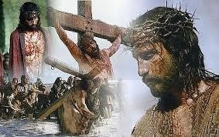
Дорогий брате,
Ми звільнені від ПРАВЛІННЯ гріха.
Івана 8:44 - грішники ХОЧУТЬ робити зло
Пс. 19:14б ...від провини великої буду очищений.
Фил. 3:9 - Бог дає нам праведність
ГРІХ знищений - ми більше не грішники. – 1 Петра 4:1

Біблія говорить роздумувати над цими речами.
На вашу думку, мати Тереза грішниця чи свята?
На вашу думку, Біллі Грем грішник чи святий?
На вашу думку, наш голова Валерій Степанович Антонюк грішник чи святий?
Де ваш скарб, там буде і серце ваше. Луки 12:34
Як ви думаєте - тим ви і є. Прип.23:7
Якщо ви думаєте про святість, то ви станете святим.
Якщо ви думаєте про святість, то ви почнете діяти як святий. Якщо ви думаєте про гріх, то ви станете грішником.
Про що ви думаєте?

Але ось ще більше.

НАШ БОГ РАДОСТІ
Погляньмо на Старий Заповіт. (Соф. 3:17)
“Господь, Бог твій, серед тебе, Велет спасе!
Він у радості буде втіша́тись тобою,
обно́вить любов Свою, зо співом втіша́тися буде тобою!"

Я в захваті від цього, друзі, і надіюсь, що ви теж.
Бог не задумав щось погане для нас. Прислухайтесь до Отця, Який зі співом втішається нами.

Багато людей уявляють Бога як сварливого старого діда, який має досягнути свого;
- А коли Йому це не вдається, то Він присоромить, звинуватить і налякає людей, щоб поставити їх на місце.
Хоча більшість людей не скажуть це вголос,
- але десь глибоко, навіть багато віруючих думають ніби Бог має щось проти них,
- що Він чекає поки ми щось зробимо не так і Він використає Свою божественну квоту на покарання гріха.
Можливо це неправильне сприйняття походить від якогось конкретного вчення чи від недоброго досвіду з церквою чи якимось християнином; та в будь-якому випадку, саме так багато хто бачать Бога.

Коли ми відкриваємо Біблію, ми зустрічаємо зовсім іншого Бога.
Бога, який втішається. Бога, Який співає. Бога, Який спасає.
Подивіться Соф. 3:17.
“Господь, Бог твій, серед тебе, Велет спасе!
Він у радості буде втішатись тобою, обновить любов Свою,
зо співом втішатися буде тобою!"

"Це один з найбільш підбадьорюючих та надихаючих віршів, які ви коли небудь читали.
- Але це не лише для того, щоб викликати короткочасний емоційний підйом.
Якщо читати цей уривок просто для підбадьорення натхнення, це здешевить його і приглушить його справжнє значення.
- Він глибоко теологічний!

Софонії 3:17 починається з проголошення однієї з базових, але прекрасних істин. 'Господь спасає.'
В той час, коли більшість з нас фокусується на тому від чого ми спасені - напр. від суду,
- цей вірш наголошує на тому, для чого ми спасені.
Ми спасені ДЛЯ радості – Божої радості.
- Багато християн носять таке "від" сприйняття Бога, тому що ми приділяємо занадто багато уваги тому від чого ми спасені, і пропускаємо для чого ми спасені.

Соф. 3:17 проголошує, що Бог сильний спасати і фокусується на тому, для чого нас спасає Бог.
Існує багато аспектів, для чого ми спасені, але в цьому вірші говориться про три:
а) Що Бог втішається нами,
б) Що ВІН більше не осуджує нас,
в) Що ВІН радіє нами.
Те, що Він радіє нами, є одним з найпрекрасніших висловлювань Божої благодаті та любові в усій Біблії.

Перша частина цього висловлювання, це те, що Бог втішається нами.
Це прекрасна картина Божого вдоволення.
Ми Божі люди, а не помилка, від якої Бог не позбавляється, бо цінує посвяту.

Я надіюся, що це стане захоплюючим і для вас, дорогий брате.
Колись на це звернули мою увагу і я подумав: "Ого!"

Просто подумайте! Бог втішається вами ____________.
Уявіть, Бог співає через вас ______________.
Усі наші вчення про вічне небесне блаженство базуються на дружньому спілкуванні з Богом, Який радіє нами.
Надіюсь Ви разом з дружиною і дітьми відсвяткуєте це.
З усією любов'ю,
Авраам

